МИНИСТЕРСТВО ОБРАЗОВАНИЯ, КУЛЬТУРЫ И ЗДРАВООХРАНЕНИЯ

РЕСПУБЛИКИ КАЗАХСТАН

ВУЗ АВИЭК

ФАКУЛЬТЕТ ИНФОРМАТИКИ

ДИСЦИПЛИНА: «Стандартизация и измерительные технологии»

КОНТРОЛЬНАЯ РАБОТА: «АНАЛОГОВЫЕ ЭЛЕКТРОННЫЕ ВОЛЬТМЕТРЫ.»

Выполнил:
Ст-т гр. ЗПОС-96-1
Гринев М.В.
Принял:
Доцент, к.т.н.
Нурманов М.Ш.

Алматы 2000 г.

ИЗМЕРЕНИЕ НАПРЯЖЕНИЯ ЭЛЕКТРОННЫМИ АНАЛОГОВЫМИ ВОЛЬТМЕТРАМИ
Электронные аналоговые вольтметры являются первым примером электронных измерительных приборов, рассматриваемых в курсе. Среди них встречаются как вольтметры прямого преобразования, так и вольтметры сравнения. Рассмотрим принцип работы, структурные схемы и основные функциональные узлы аналоговых вольтметров прямого преобразования и сравнения.

АНАЛОГОВЫЕ ВОЛЬТМЕТРЫ ПРЯМОГО ПРЕОБРАЗОВАНИЯ
Структурная схема электронного аналогового вольтметра прямого преобразования соответствует типовой схеме рис. 2.1 и, как видно из рис. 3.13, в самом общем случае включает входное устройство (ВУ), на вход которого подается измеряемое напряжение Ux, ИП и магнитоэлектрический прибор, применяемый в качестве ИУ.
Входное устройство представляет в простейшем случае делитель измеряемого напряжения — аттенюатор, с помощью которого расширяются пределы измерения вольтметра. Помимо точного деления Ux, ВУ не должно снижать входной импеданс вольтметра, влияющий, как уже неоднократно подчеркивалось, на методическую погрешность измерения Ux- Таким образом, использование ВУ в виде аттенюатора является, в дополнение к добавочным
Р и с. 3.13. Обобщенная структурная схема аналогового вольтметра прямого преобразования.
сопротивлениям и измерительным трансформаторам напряжения, еще одним способом расширения пределов измерения вольтметров. Именно этот способ применяется в электронных вольтметрах и других радиоизмерительных приборах.
В качестве ИП в вольтметрах постоянного тока (В2) применяется усилитель постоянного тока (УПТ), а в вольтметрах переменного и импульсного тока (ВЗ и В4) —детектор в сочетании с УПТ или усилителем переменного тока. Более сложную структуру имеют преобразователи в вольтметрах остальных видов. В частности, преобразователи селективных вольтметров (В6) должны обеспечить, помимо детектирования и усиления сигнала, селекцию его по частоте, а преобразователи фазочувствительных вольтметров (В5) — возможность измерения не только амплитудных, но и фазовых параметров исследуемого сигнала.
Структурная схема аналогового вольтметра постоянного тока соответствует обобщенной схеме рис. 3.13. Основным функциональным узлом таких вольтметров является УПТ. Современные вольтметры постоянного тока разрабатываются в основном как цифровые приборы.
Вольтметры переменного и импульсного тока в зависимости от назначения могут проектироваться по одной из двух структурных схем (рис. 3.14), различающихся типом ИП. В вольтметрах первой модификации (рис. 3.14, а) измеряемое напряжение Ux^ преобразуется в постоянное напряжение Ux=, которое затем измеряется вольтметром постоянного тока. Наоборот, в вольтметрах второй модификации (рис. 3.14, б) измеряемое напряжение сначала усиливается с помощью усилителя переменного тока, а затем детектируется и измеряется. При необходимости между детектором и ИУ может быть дополнительно включен УПТ.
Сравнивая структурные схемы рис. 3.14, можно еще до рассмотрения схемных решений их функциональных узлов сделать определенные выводы в отношении свойств вольтметров обеих модификаций. В частности, вольтметры первой модификации в отношении диапазона частот измеряемых напряжений не имеют таких ограничений, как вольтметры второй модификации, где этот параметр зависит от полосы пропускания усилителя переменного тока. Зато вольтметры второй модификации имеют высокую чувствительность. Из курса «Усилительные устройства» известно, что с помощью усилителя переменного тока можно получить значительно больший коэффициент усиления, чем с помощью УПТ, т. е. проектировать микровольтметры, у которых нижний предел Ux^. ограничивается собственными шумами усилителя. За счет изменения
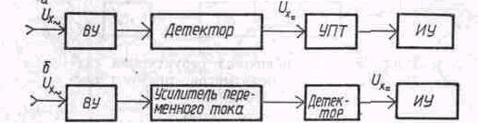
Рис. 3.14. Структурные схемы аналоговых вольтметров переменного и импульсного тока:
а—с детектором на входе; б — с усилителем переменного тока на входе.
коэффициента деления ВУ и коэффициента усиления усилителей диапазон измеряемых напряжений может быть большим у вольтметров обеих модификаций.
Тип детектора в структурных схемах рис. 3.14 определяет принадлежность вольтметров обеих модификаций к вольтметрам амплитудного, среднеквадратического или средневыпрямленного напряжения. При этом вольтметры импульсного тока (В4) проектируются только как вольтметры первой модификации, чтобы избежать искажений формы импульсов в усилителе переменного тока. При измерении напряжения одиночных и редко повторяющихся импульсов применяются либо диодно-емкостные расширители импульсов в сочетании с детекторами, либо амплитудно-временное преобразование импульсов, характерное для цифровых вольтметров.
Рассмотрим теперь типовую структурную схему селективных вольтметров, которые используются при измерении малых гармонических напряжений в условиях действия помех, при исследовании спектров периодических сигналов и в целом ряде других случаев. Как видно из рис. 3.15, вольтметр представляет собой по существу супергетеродинный приемник, принцип работы которого поясняется в курсе «Радиотехнические цепи и сигналы».
Частотная селекция входного сигнала осуществляется с помощью перестраиваемого гетеродина, смесителя (См) и узкополосного усилителя промежуточной частоты (УПЧ), который обеспечивает высокую чувствительность и требуемую избирательность. Если избирательность недостаточна, может быть применено двукратное, а иногда и трехкратное преобразование частоты. Кроме того, в селективных вольтметрах обязательно наличие системы автоматической подстройки частоты и калибратора. Калибратор — образцовый
источник (генератор) переменного напряжения определенного уровня, позволяющий исключить систематические, погрешности из-за изменения напряжения гетеродина при его перестройке, изменения коэффициентов передачи узлов вольтметра, влияния внешних факторов и т. д. Калибровка вольтметра производится перед измерением при установке переключателя П из положения 1 в положение 2.

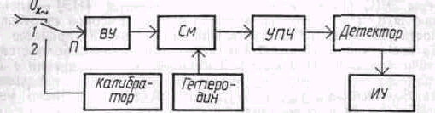

Рис. 3.15. Структурная схема селективного вольтметра.

В заключение отметим, что в одном приборе нетрудно совместить функции измерения постоянных и переменных напряжений, а с помощью дополнительных функциональных узлов и соответствующих коммутаций (по аналогии с выпрямительными приборами) образовать комбинированные приборы, получившие название универсальных вольтметров (В7). Современные типы таких вольтметров, как правило, проектируются в виде цифровых приборов, что позволяет дополнительно расширить их функциональные возможности и повысить точность. В связи с этим особенности построения структурных схем универсальных вольтметров будут рассмотрены в работах коллег.

АНАЛОГОВЫЕ ВОЛЬТМЕТРЫ СРАВНЕНИЯ

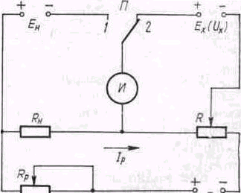
Рис. 3.16. Схема измерительного потенциометра.
Электронные аналоговые вольтметры сравнения в большинстве своем реализуют наиболее распространенную модификацию метода сравнения — нулевой метод. Поэтому чаще они называются компенсационными вольтметрами. По сравнению с вольтметрами прямого преобразования это более сложные, но и, как подчеркивалось ранее более точные приборы. Кроме того, из схемы рис. 2.2 видно, что в момент компенсации ΔХ=0 и прибор не потребляет мощности от источника X. Применительно к компенсационным вольтметрам это означает возможность измерения не только напряжения, но и ЭДС маломощных источников. В практике электрорадиоизмерений подобные измерения выполняются как с помощью электронных компенсационных вольтметров, так и электромеханических. Для пояснения применения нулевого метода при измерении ЭДС и напряжения рассмотрим вначале классическую схему электромеханического компенсатора постоянного тока, представленную на рис. 3.16.
Одним из основных функциональных узлов любого компенсатора является высокоточный переменный резистор R, по шкале которого отсчитывают измеряемое значение ЭДС (Ех) или напряжения (Ux). Поэтому компенсаторы принято называть по ГОСТ 9245—79 измерительными потенциометрами. В качестве образцовой меры ЭДС применяется нормальный элемент (НЭ) — электрохимический источник, ЭДС (Еа) которого известна с очень высокой степенью точности. Однако емкость НЭ невелика, и длительное сравнение в процессе измерений Ex(Ux) с Ен невозможно. Поэтому схема потенциометра дополняется вспомогательным источником ЭДС (Еo) большой емкости. Для сравнения с Ex(Ux) используется падение напряжения на образцовом резисторе Rн., создаваемое током от источника Eо—рабочим током (Iр), который предварительно устанавливается. Таким образом, процесс измерения Ex{Ux) должен состоять из двух этапов.
На первом этапе устанавливается требуемое значение Iр. Для этого переключатель устанавливается в положение 1 и с помощью потенциометра Rp добиваются нулевого показания индикатора И (как правило, магнитоэлектрический гальванометр). Как видно из рис. 3.16, этому соответствует IpRн=Eн, т. е. рабочий ток Iр, который далее должен оставаться постоянным, будет воспроизводить в процессе измерений значение Ен.
На втором этапе измеряют значение Ex(Ux). Для этого переключатель переводится в положение 2, и изменением сопротивления потенциометра R вновь добиваются нулевого показания И. При Iр = const этому соответствует Ex (Ux) = IpR, т. е. искомое значение Ex(U^}^.R и может быть отсчитано по шкале R.
Таким образом, метрологические характеристики измерительных потенциометров постоянного тока определяются параметрами НЭ, образцовых резисторов, индикатора и источника Еу. В качестве НЭ применяются насыщенные и ненасыщенные обратимые гальванические элементы, положительный электрод которых образуется ртутью, а отрицательный — амальгамой кадмия. Классы точности НЭ регламентируются ГОСТ 1954—82 в пределах 0,0002...0,02 и определяют класс точности потенциометра в целом. Потенциометр R выполняется по специальной схеме, обеспечивающей постоянство /р при изменении R и необходимое число знаков (декад) при отсчете Ex(Ux). Этим требованиям удовлетворяют схемы с замещающими и шунтирующими декадами.
Измерительные потенциометры могут использоваться и для измерения переменных напряжений. Однако компенсирующее напряжение необходимо в этом случае регулировать не только по модулю, но и по фазе. Поэтому такие потенциометры имеют более сложную схему, чем потенциометры постоянного тока, а по точности значительно уступают им из-за отсутствия на переменном токе образцовой меры, аналогичной по своим характеристикам НЭ. В практике электрорадиоизмерений они полностью вытеснены электронными компенсационными вольтметрами.
В компенсационных вольтметрах измеряемое напряжение (постоянное, переменное, импульсное) сравнивается с постоянным компенсирующим напряжением, которое в свою очередь точно измеряется вольтметром постоянного тока и является мерой Ux. Типовая структурная схема такого вольтметра приведена на рис. 3.17.
Как видно из рис. 3.17, основу вольтметра составляет компенсационный ИП, состоящий из измерительного диода V с нагрузкой R, регулируемого источника постоянного компенсирующего напряжения -Ек, усилителя и индикатора с двумя устойчивыми состояниями. При отсутствии Ux индикатор, реализуемый с помощью
функциональных узлов находится в первом устойчивом состоянии, а при некотором пороговом значении переходит во второе состояние. Процесс измерения Ux как раз и сводится к постепенному увеличению Ек до тех пор, пока индикатор не перейдет во второе устойчивое состояние. Значение Ек, соответствующее моменту перехода, измеряется вольтметром постоянного тока и является мерой Ux.
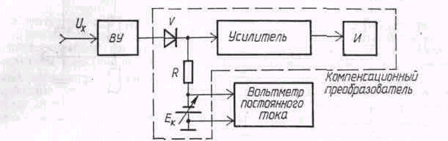
Рис. 3.17. Структурная схема компенсационного вольтметра.
В сочетании с другими схемными решениями (применение индикатора с малым пороговым напряжением, лампового измерительного диода со стабильной характеристикой и др.) оказывается возможным проектировать высокоточные компенсационные вольтметры.
Недостаток рассмотренной схемы — необходимость установки Ей вручную. Поэтому в большинстве вольтметров схему ИП усложняют, обеспечивая автоматическую компенсацию Ux и Ек. Автокомпенсационные вольтметры являются прямопоказывающими приборами и более удобны в эксплуатации.

ОСНОВНЫЕ УЗЛЫ АНАЛОГОВЫХ ВОЛЬТМЕТРОВ
Рассмотрим схемные решения основных функциональных узлов, определяющих метрологические характеристики аналоговых вольтметров. Большинство этих узлов применяются и в других видах электронных измерительных приборов.

Входное устройство
Как уже указывалось выше, ВУ предназначено для расширения пределов измерения вольтметра. В простейшем случае оно представляет собой аттенюатор, выполненный по резистивной (рис. 3.18, а), емкостной (рис. 3.18, б) или комбинированной (рис. 3.18, в) схемам.
Наиболее простой и универсальной (для Uх= и Ux~) является схема, представленная на рис. 3.18, а, но на высоких частотах существенное влияние начинают оказывать паразитные емкости. Поэтому на высоких частотах переходят либо к емкостной схеме, либо к комбинированной, которая при R1C1 = R2C2 оказывается частотно-компенсированной (коэффициент деления k = R2/(R1 + Р2), как и для схемы, изображенной на рис. 3.18, а).
Выполнение остальных требований и прежде всего обеспечение высокого входного сопротивления и минимальной входной емкости вольтметра приводит в ряде случаев к усложнению структуры ВУ. Наиболее универсальным и часто применяемым в современных вольтметрах переменного тока является ВУ, структурная схема которого представлена на рис. 3.19.

Принципиальной особенностью данной схемы является изменение Uв с помощью низкоомного резистивного аттенюатора с постоянным входным и выходным импедансом. Это повышает точность измерения Ux~, но требует введения в структуру ВУ преобразователя импеданса (ПИ), обеспечивающего трансформацию высокого входного сопротивления вольтметра в малое входное сопротивление аттенюатора. В качестве ПИ наиболее часто используют повторитель напряжения на полевом транзисторе с глубокой отрицательной обратной связью. С помощью
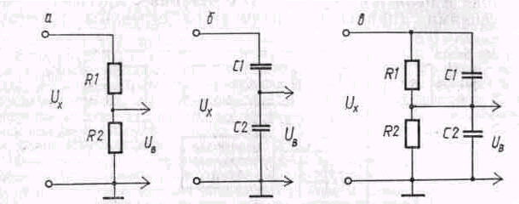
Рис. 3.18. Схемы аттенюаторов вольтметров:
а—на резисторах; б — на конденсаторах; в — комбинированная.

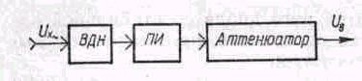
Рис. 3.19. Структурная схема универсального входного устройства.
входного делителя напряжения (ВДН) предусматривается дополнительная возможность расширения пределов измерения вольтметра. ВДН представляет собой фиксированный делитель резистивно-емкостного типа (см. рис. 3.18, в)
На высоких частотах входное сопротивление вольтметра уменьшается, а входная емкость и индуктивности проводников образуют последовательный колебательный контур, который на резонансной частоте имеет практически нулевое сопротивление. Для нейтрализации этих эффектов ПИ конструктивно выполняется как выносной пробник с ВДН в виде насадки.

Усилители
Усилители постоянного тока, как видно из структурных схем (см. рис. 3.13 и 3.14, о), обеспечивают получение мощности, достаточной для приведения в действие ИМ магнитоэлектрического прибора, и согласование входного сопротивления ИУ с выходным сопротивлением ВУ или детектора. К УПТ предъявляются два основных требования: высокое постоянство коэффициента усиления и пренебрежимо малые флюктуации выходной величины при отсутствии Ux= (Дрейф нуля). Поэтому все практические схемы УПТ имеют глубокую отрицательную обратную связь (ООС), обеспечивающую стабильную работу их и нечувствительность к перегрузкам. Радикальными методами борьбы с дрейфом нуля являются его периодическая коррекция, а также преобразование Uх= в переменное напряжение с последующим усилением и выпрямлением этого напряжения.
Усилители переменного тока в соответствии со своим функциональным назначением (см. рис. 3.14, б) должны иметь высокую чувствительность, большое значение и высокую стабильность коэффициента усиления, малые нелинейные искажения и широкую полосу пропускания (за исключением УПЧ селективного вольтметра). Удовлетворить этим противоречивым требованиям могут только многокаскадные усилители с ООС и звеньями для коррекции частотной характеристики. В некоторых случаях применяются логарифмические усилители для получения ^линейной шкалы в децибелах. Если ставится задача минимизации аддитивной погрешности вольтметра, усилители могут быть двухканальными с усилением основного сигнала и сигнала, корректирующего аддитивную погрешность. Для расширения функциональных возможностей многие вольтметры имеют специальный выход усилителя и могут использоваться как широкополосные усилители. Более того, усилители могут выпускаться как самостоятельные измерительные приборы, образуя подгруппу У.
Детально усилители постоянного и переменного тока рассматриваются в курсе «Усилительные устройства».

Детектор
Тип детектора определяет, как уже указывалось, принадлежность вольтметров переменного тока к вольтметрам амплитудного, среднеквадратического или средневыпрямленного напряжения. В соответствии с этим сами детекторы классифицируются следующим образом: по параметру Ux~^ которому соответствует ток или напряжение в выходной цепи детектора: пиковый детектор, детекторы среднеквадратического и средневыпрямленного значений напряжения; по схеме входа: детекторы с открытым и закрытым входом по постоянному напряжению;
по характеристике детектирования: линейные и квадратичные детекторы.
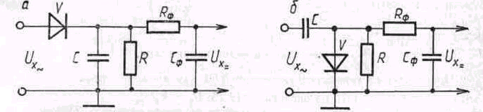
Рис. 3.20. Схемы пикового детектора:
А — с открытым входом; Б — с закрытым входом.
Пиковый детектор — это детектор, выходное напряжение которого непосредственно соответствует t/max или <7min (Ов или Us). Пиковый детектор относится к линейным и может иметь открытый (рис. 3.20, а) или закрытый (рис. 3.20, б) вход по постоянному напряжению.
Принцип работы пиковых детекторов специфичен и заключается в заряде конденсатора С через диод V до максимального (пикового) значения Ux~, которое затем запоминается, если постоянная времени разряда С (через R) значительно превышает постоянную времени заряда. Полярность включения V определяет соответствие Ux=, либо Umax(Uв), либо Umin(Uн), а возможные пульсации Uх= сглаживаются цепочкой Рф, Сф. Если детектор имеет открытый вход, Uх= определяется суммой U и Uв(Uн), т. е. соответствует Umax (Umin) При закрытом входе Uх= соответствует Uв(Uн). Если же Ux~ не содержит постоянной составляющей, то схемы, изображенные на рис. 3.20, а, б, идентичны, а Uх= соответствует Um. В некоторых случаях применяют двухполупериодные пиковые детекторы с удвоением напряжения, позволяющие прямо измерять значение размаха напряжения.
Существенным достоинством пиковых детекторов являются большое входное сопротивление (равное R/2 для схемы на рис. 3.20, а и R/3—для схемы на рис. 3.20, б) и наилучшие по сравнению с другими типами детекторов частотные свойства. Поэтому пиковые детекторы наиболее часто применяют в вольтметрах первой модификации (см. рис. 3.14, о), конструктивно оформляя совместно с ВУ в виде выносного пробника. В этом случае по кабелю, соединяющему пробник с прибором, передается Uх=.
Детектор среднеквадратического значения—это преобразователь переменного напряжения в постоянный ток (напряжение), пропорциональный U²_{ск} . Характеристика детектирования в этом случае должна быть квадратичной, а при на. личии U- необходим детектор с открытым входом. В современных типах вольтметров применяются в основном квадратичные детекторы с термопреобразователями, аналогичными преобразователям термоэлектрических амперметров. Основным недостатком их, как отмечалось ранее, является квадратичный характер шкалы прибора. В вольтметрах этот недостаток устраняется применением дифференциальной схемы включения двух (или более) термопреобразователей, как показано на рис. 3.21.

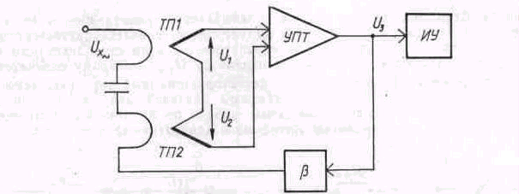
Рис. 3.21. Структурная схема детектора среднеквадратического значения напряжения.

При подаче на термопреобразователь ТП1 измеряемого напряжения Uх~ выходное напряжение ТП1 по аналогии с (3.26) U₁=k_{t}U²_{ск} .
Кроме ТП1, в схеме имеется второй термопреобразователь ТП2, включенный встречно с ТП1. На ТП2 подается напряжение обратной связи, поэтому его
выходное напряжение U₂ == k_{t}BU²₃.
Таким образом, на входе УПТ имеет место результирующее напряжение
U₁ ₋ U₂ = kt(U²_{ск} - BU²₃)
чему соответствует
U₃ = k_{упт}k_{т}(U²_{ск} - BU²₃).
Если параметры схемы выбрать так, чтобы
k_{упт}k_{т} BU²₃>> U₃,
то тогда окончательно U₃ ≡ U_{ск}, т. е. шкала ИУ будет равномерной.
Детектор средневыпрямленного значения— это преобразователь переменного напряжения в постоянный ток, пропорциональный Uсв. Схемно он базируется на двухполупериодном полупроводниковом выпрямителе, рассмотренном при анализе выпрямительных амперметров (см. § 3.4.1). Необходимо, однако, добавить, что линейность характеристики таких детекторов будет тем лучше, чем больше Uх~ (при малых Ux~ детектор становится квадратичным). Поэтому детекторы средневыпрямленного значения, как правило, применяют в вольтметрах второй модификации (рис. 3.14, б).

